Утвержден
постановлением администрации
сельскогопоселения «Яснинское»
от 22.12.17 № 121

МУНИЦИПАЛЬНАЯ ПРОГРАММА

СЕЛЬСКОГО ПОСЕЛЕНИЯ «ЯСНИНСКОЕ» «ФОРМИРОВАНИЕ СОВРЕМЕННОЙ, ГОРОДСКОЙ СРЕДЫ» НА 2018-2022 ГОД

(включая механизмы вовлечения людей и общественного участия
в принятии решений и реализации проектов комплексного благоустройства и развития современной,комфортной среды)

п.ст. Ясная2017год

ПАСПОРТПРОГРАММЫ

«Формирование современной, комфортной среды сельского поселения «Яснинское» на 2018-2022 год

Ответственный исполнитель Программы | Администрация сельского поселения «Яснинское»
Участники Программы | Организации, отобранные в порядке, предусмотренном действующим законодательством, различных форм собственности.
Подпрограммы Программы, в том числе федеральные целевые программы
Цели Программы | - реализация мероприятий, направленных на благоустройство дворовых территорий МКД с расположенными на них объектами, предназначенными для обслуживания и эксплуатации МКД и элементами благоустройства этих территорий, в том числе стоянки автотранспорта, тротуары, автодороги и проезды к домам, оборудование зон отдыха;  - благоустройство территории общего пользования в сельском поселении «Яснинское»;  - формирование современной городской среды, как в местах постоянного проживания (территории МКД), так и в местах общего пользования жителей сельского поселения «Яснинское»;  - привлечение широкого круга населения к выбору объектов благоустройства, осуществление публичного контроля за производимыми работами;  - привлечение заинтересованных лиц к работам по благоустройству в форме трудового или финансового участия;  - повышение качества жизни населения, формирование имиджа муниципального образования сельского поселения «Яснинское».
Задачи Программы | - увеличение количества благоустроенных территорий МКД в общей массе МКД, расположенных на территории муниципального образования сельского поселения «Яснинское» за счет выполнения работ по благоустройству территорий МКД  - создание безопасных и благоприятных условий для проживания граждан в многоквартирных домах;  - увеличение количества благоустроенных муниципальных территорий общего пользования за счет проведения работ по благоустройству парка «Яснинского парка»;  - повышение уровня комфортности проживания населения муниципального образования сельского поселения «Яснинское»
Целевые индикаторы и показатели Программы | - количество благоустроенных дворовых территорий;  - доля благоустроенных дворовых территорий от общего количества дворовых территорий;  - охват населения благоустроенными дворовыми территориями (доля населения, проживающего в жилом фонде с благоустроенными дворовыми территориями от общей численности населения поселения;  - количество благоустроенных муниципальных территорий общего пользования;  - площадь благоустроенных муниципальных территорий общего пользования;  - доля площади благоустроенных муниципальных территорий общего пользования;  - доля финансового участия в выполнении минимального перечня работ по благоустройству дворовых территорий заинтересованных лиц;  - доля трудового участия в выполнении минимального перечня работ по благоустройству дворовых территорий заинтересованных лиц;  - доля финансового участия в выполнении дополнительного перечня работ по благоустройству дворовых территорий заинтересованных лиц;  - доля трудового участия в выполнении дополнительного перечня работ по благоустройству дворовых территорий заинтересованных лиц
Срок реализации Программы | 2018-2022 гг.  Без разбивки на этапы
Объемы бюджетных ассигнований Программы | Финансирование Программы осуществляется на принципах долевого участия с учетом выделения субсидий из Федерального бюджета.  В течение отчётного периода объёмы финансирования Программы засчет источника финансирования уточняются (корректируются) по мере необходимости.
Ожидаемые результаты реализации Программы | В результате реализации Программы ожидается:  - увеличение благоустроенных территорий МКД до 4;  - увеличение удельного веса благоустроенных территорий МКД по поселению до 100 %;  - увеличение количества благоустроенных территорий общего пользования на 3 ед.;  - увеличение удельного веса благоустроенных территорий общего пользования на 100%;  - реализация работ по благоустройству территории двух парков «Яснинского парка», парка у МКД по ул. Мира 6,детская площадка у МКД Ленина 18 и территории и площадь МБУКЦ и ДЦ, «Яснинский дом культуры»,стадион,что позволит полностью завершить работы по реконструкции центральной части поселения, созданию свободных от автотранспорта пешеходных зон, формированию зон отдыха, формированию зон с установкой детских игровых площадок с устройством тротуаров, скамеек для отдыха, игровой площадки для любителей шахмат.

Характеристика текущего состояния сферы благоустройства в сельском поселении «Яснинское».

Одним из основных направлений деятельности органа местного самоуправления поселения, в соответствии с требованиями Федерального закона № 131-ФЗ «Об общих принципах организации местного самоуправления в Российской Федерации», является решение вопросов благоустройства территории, создание современной городской среды, как одного из составляющих элементов комплексного развития территории.
Важным этапом, предшествующим разработке мероприятий муниципальной Программы «Формирование современной городской среды с.п. «Яснинское» на 2018-2022 гг.»(далее – Программа), является проведение объективного анализа современного состояния уровня благоустройства территории поселения, определение наиболее проблемных мест, определение приоритетных направлений развития территории поселения в целях создания современной городской среды, удобной и комфортной для проживания людей.
Сельское поселение «Яснинское» по своему географическому положению занимает юго-западное положение внутри территории Оловяннинского муниципального района Забайкальского края и граничит с его сельскими и городскими поселениями: Хара-Быркинское, Мирнинское, Уртуйское, на западе с Агинским Бурятским автономным округом и на юге с поселением муниципального района «Ононский район» Забайкальского края
Экономический спад, падение всех видов производства в 90-е годы и начале 2000-х годов отрицательно повлияли на общее состояние сельского поселения «Яснинское», на состояние бюджета поселения, социальной, коммунальной, транспортной инфраструктур, развитие которых практически прекратилось.
Территория сельского поселения – 331,34383 кв. м., на территории сельского поселения проживает – 7524 чел. По степени освоенности и характеру использования территории, сельское поселение является наиболее освоенным в районе. Плотность населения в городском поселении – 22,7 чел./кв. м. Следует отметить, что 4,733чел. Проживают на территории населенного пункта Ясная,где его плотность составляет _1371,88чел/кв.км. при площади населенного пункта 3,45кв.км, что в 2 раза выше, чем в городе Чита.
В последние годы в поселении не проводилась работа по благоустройству и социальному развитию территории. В тоже время в вопросах благоустройства территории поселения имеется ряд проблем. Благоустройство территории поселения не отвечает современным требованиям.
Традиционными местами общего пользования и отдыха жителей являются «Яснинский парк» и парк у МКД по адресу ул.Мира 6 также территория МБУ КЦ и ДЦ «Яснинский дом культуры», детская площадка у дома Ленина 18,стадион , состояние которых на 2017 год оценивалось как неудовлетворительное из-за крайней степени изношенности тротуаров, дорог, зеленых насаждений, отсутствия освещения и других элементарных условий для прогулок и отдыха.
Работы по благоустройству поселения не приобрели пока комплексного, постоянного характера, не переросли в полной мере в плоскость конкретных практических действий. До настоящего времени не налажена должным образом работа специализированных предприятий, медленно внедряется практика благоустройства территорий на основе договорных отношений с организациями различных форм собственности и гражданами.
Несмотря на предпринимаемые меры, растет количество несанкционированных свалок мусора и бытовых отходов. Накопление в больших масштабах промышленных отходов и негативное их воздействие на окружающую среду является одной их главных проблем обращения с отходами.
Недостаточно занимаются благоустройством и содержанием закрепленных территорий организации, расположенные на территории поселения.
Эти проблемы не могут быть решены в пределах одного финансового года, поскольку требуют значительных бюджетных расходов, для их решения требуется участие не только органов местного самоуправления, но и организаций различных форм собственности, граждан поселения.
Для решения проблем по благоустройству территории поселения необходимо использовать программно-целевой метод. Комплексное решение проблемы окажет положительный эффект на санитарно-эпидемиологическую обстановку, предотвратит угрозу жизни и безопасности граждан, будет способствовать повышению уровня их комфортного проживания.
Основной целью Программы на 2018-2022 год является реализация мероприятий, направленных на благоустройство дворовых территорий многоквартирных домов (далее – МКД) с расположенными на них объектами, предназначенными для обслуживания и эксплуатации таких домов и элементами благоустройства этих территорий, в том числе стоянками автотранспортных средств, тротуарами, автодорогами, подъездами, примыкающими к МКД, а также благоустройство территорий общего пользования, расположенных на территории сельского поселения «Яснинское». Основными принципами формирования Программы являются – долевое участие бюджетов Российской Федерации, Забайкальского края, приоритетность и обоснованность в выборе объектов благоустройства, привлечение широкого круга населения, как к выбору объектов благоустройства, так и к организации общественного контроля за качеством и сроками производимых работ, привлечение заинтересованных лиц к работам по благоустройству в форме трудового или финансового участия, синхронизация объектов благоустройства с реализуемыми на территории города проектами капитального ремонта МКД, проектами строительства, реконструкции объектов недвижимости.
Основным итогом реализации муниципальной Программы в 2018-2022 гг., должно стать благоустройство территорий 42 МКД и территорий двух парков «Яснинскогопарка» парка у дома ул. Мира 6, площадь у МБУЦК и ДЦ, общая детская площадка у дома Ленина 18,стадион(как места традиционного отдыха граждан).

Календарный план основных мероприятий Программы

Календарный план основных мероприятий Программы приведен в приложении № 1 к Программе.

Порядок общественного обсуждения Программы и организация общественного контроля за реализацией мероприятий Программы
Для обеспечения возможности общественного обсуждения, в целях ознакомления заинтересованных лиц проект Программы подлежит официальномуобнародованию путём размещения на официальном сайте www.оловянн.забайкальскийкрай.рфв информационно-телекоммуникационной сети «Интернет»
Срок общественного обсуждения проекта Программы составляет не менее 30 дней.
Публичные слушания по обсуждению проекта Программы назначаются на основании постановления Главы администрации сельского поселения «Яснинское»
Порядок приема, рассмотрения и оценки предложений заинтересованных лиц по благоустройству дворовых территорий и территорий общего пользования, включенных в проект Программы, утверждается постановлением Главы администрации городского поселения «Яснинское».
Предложения граждан в проект Программы принимаются в виде заявлений в администрации сельского поселения «Яснинское», посредством почтового отправления по адресу: 674504, п.ст. Ясная, Оловяннинский район, Забайкальского края, ул. Ленина, дом 11, по электронной почте по адресу:moyasnaya@yahoo.com,на личном приеме Главы администрации сельского поселения «Яснинское», заместителя Главы администрации, курирующего реализацию данного проекта.
Краткая версия отчета и резюме по итогам общественного обсуждения публикуются в течение 4 дней после проведения встречи.
В течение 10 дней после проведения общественного обсуждения на официальном сайте www.оловянн.забайкальскийкрай.рф размещается итоговая версия проекта Программы с учетом общественных обсуждений.
Организацию общественных обсуждений проекта Программы, оценку предложений заинтересованных лиц по благоустройству дворовых территорий и территорий общего пользования, включенных в Программу, проведение публичных слушаний, функции контроля за реализацией мероприятий Программы осуществляет общественная комиссия муниципального образования городского поселения «Яснинское» по оценке предложений заинтересованных лиц, осуществлению контроля за реализацией муниципальной программы «Формирование современной ,комфортной среды сельского поселения «Яснинское» края на 2018-2022 гг.» (далее - общественная комиссия).
Общественная комиссия формируется из представителей органов местного самоуправления сельского поселения «Яснинское»
Состав общественной комиссии утверждается на основании постановления Главы администрации сельского поселения «Яснинское».
Организация деятельности общественной комиссии осуществляется в соответствии с Положением об общественной комиссии согласно типовой форме, утвержденной Министерством строительства и жилищно-коммунального хозяйства Российской Федерации.

- Общая характеристика, основные мероприятия, виды и объемы работ по благоустройству территории двух парков ,площади при ДК, общей детской площадки, стадиона в сельском поселении «Яснинское».

Состояние территории двух парков в п.ст.Ясная, территория площади ДК, общей детской площадки Ленина18,стадион, характеризуется крайней степенью изношенности асфальтобетонного покрытия пешеходных тротуаров, отсутствием бордюрных камней, зон для установки скамеек и урн для мусора. Старо-возрастные деревья, особенно тополя разрушают пешеходные тротуары, а их хрупкие ветви представляют реальную угрозу для пешеходов. В парках, необходимые тротуары, скамейки для отдыха, урны,освещение, не оборудованы места для установки детских игровых площадок, в неудовлетворительном состоянии находитсястелла памяти ракетным войскам, технологическая дорога до Яснинских парков, по ул.Ленина, и ул.Мира, ,изношенность щитов в парках, что иллюстрируется следующими фотографиями:

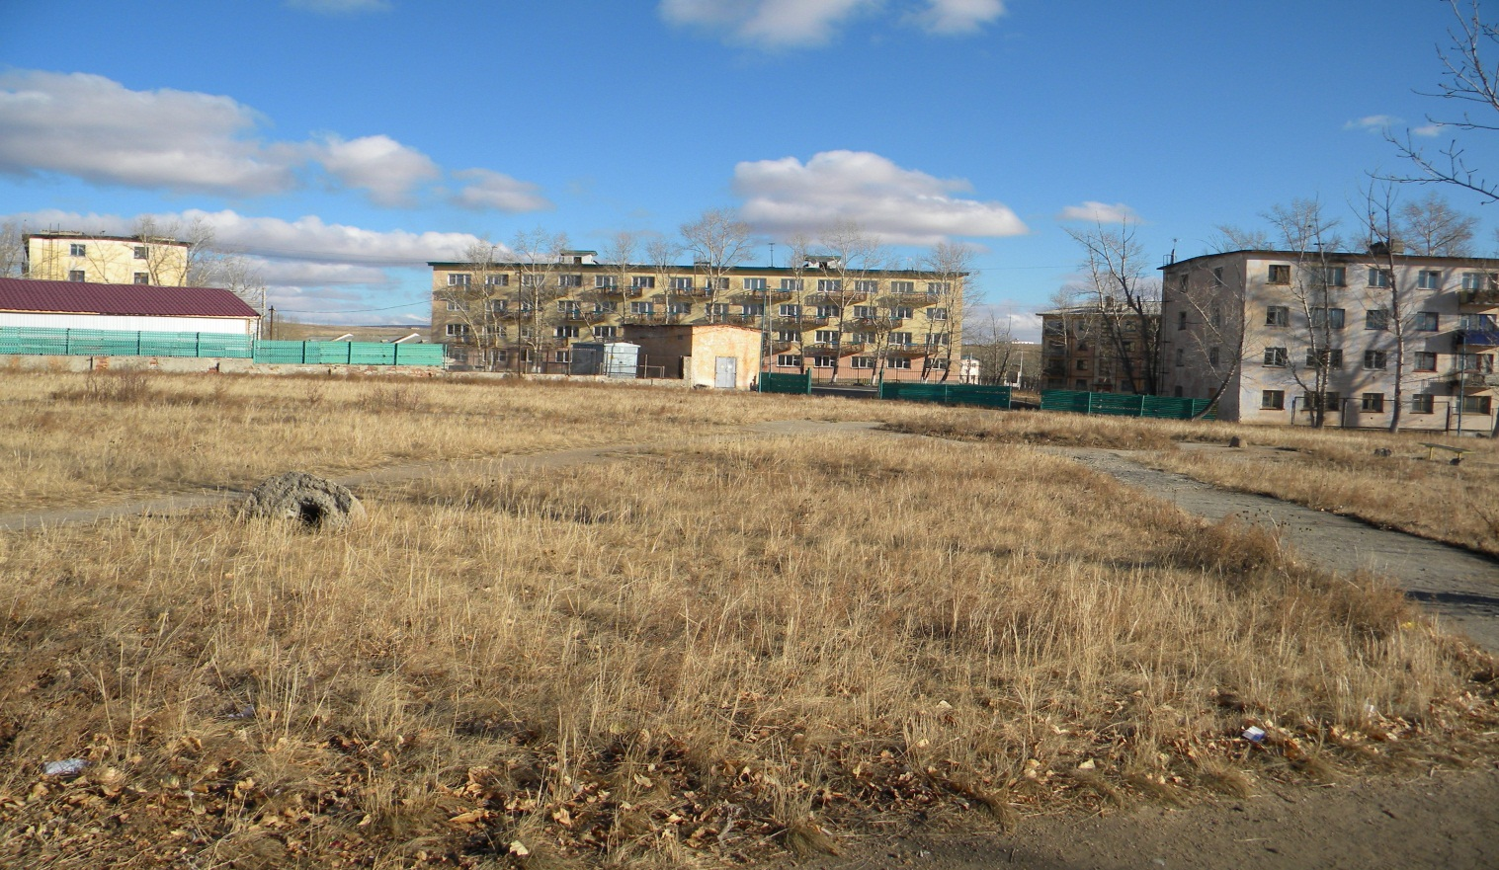
Яснинский парк

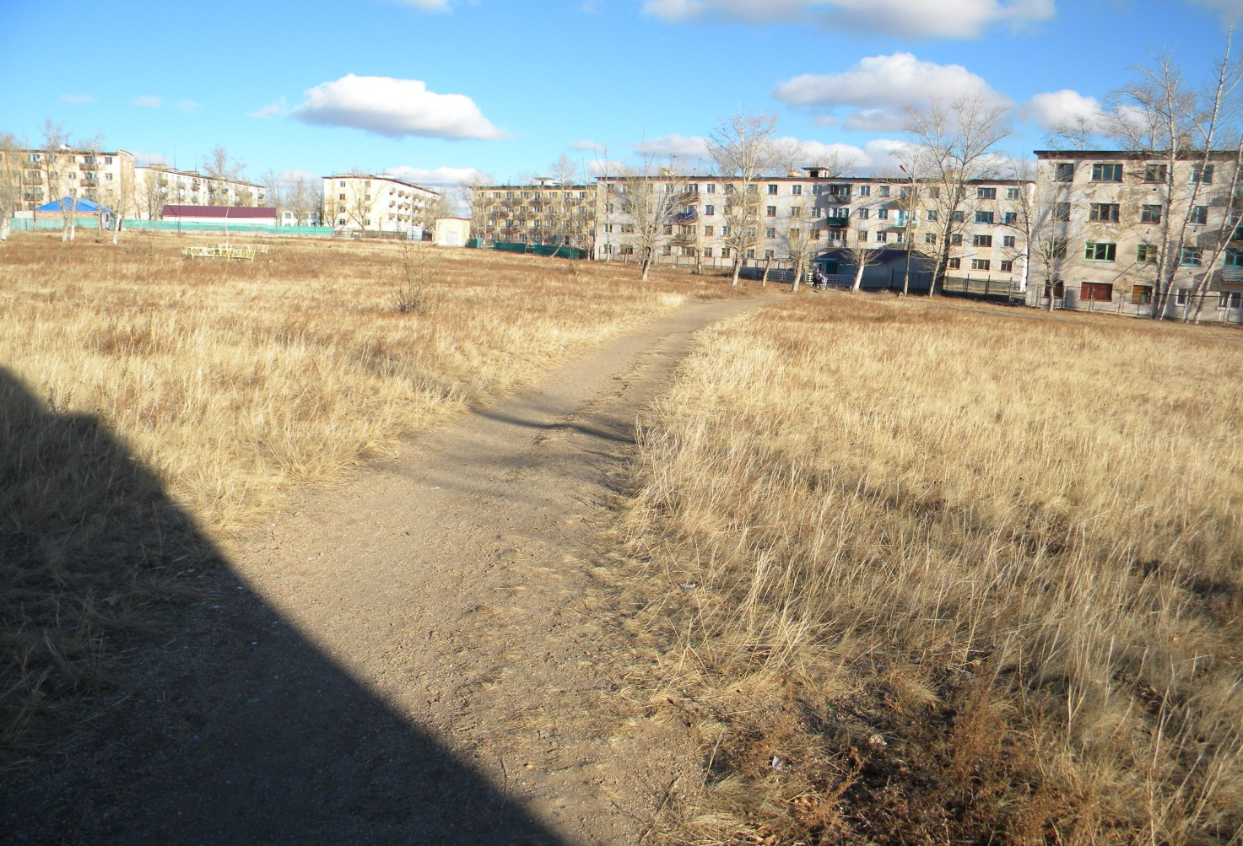
Дорожки в «Яснинском парке»
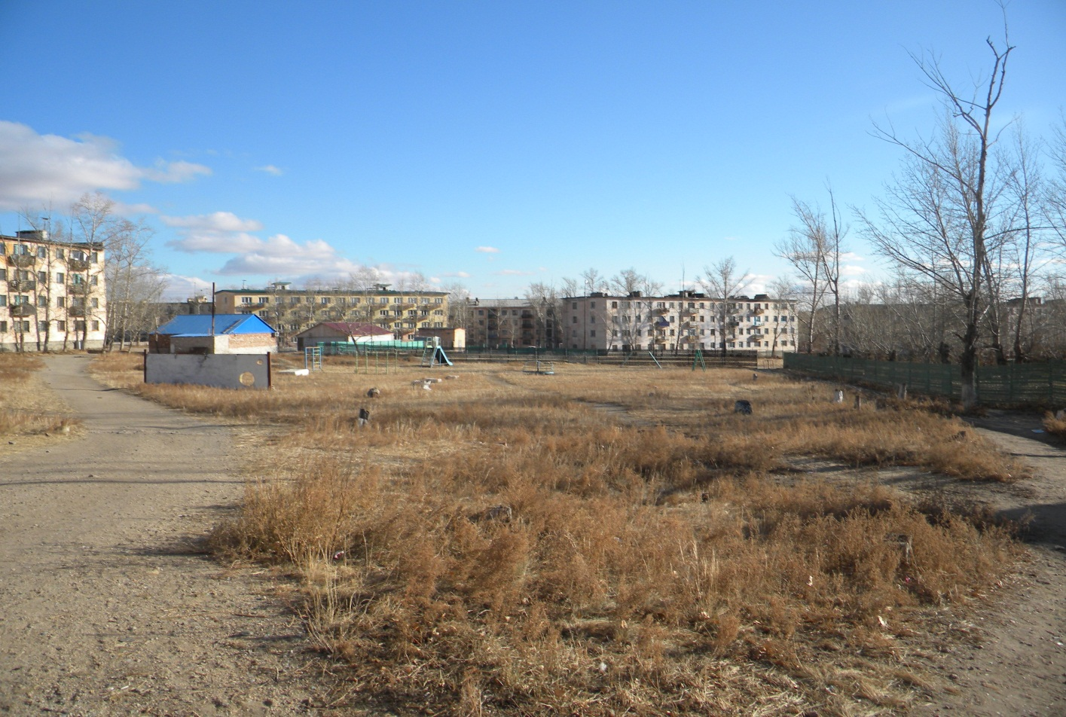
«Общая детская площадка Ленина 18»

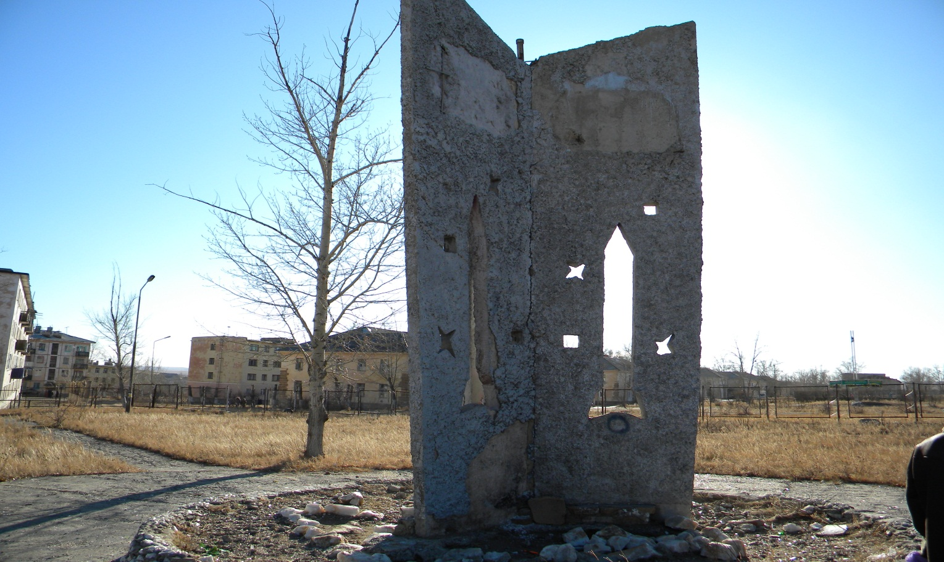«Стела в Яснинском парке»

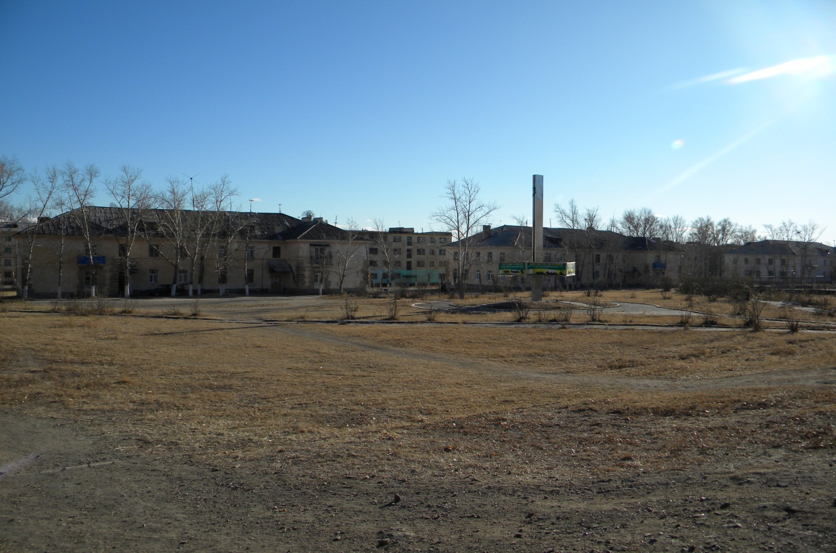«Парк у дома Мира 6»

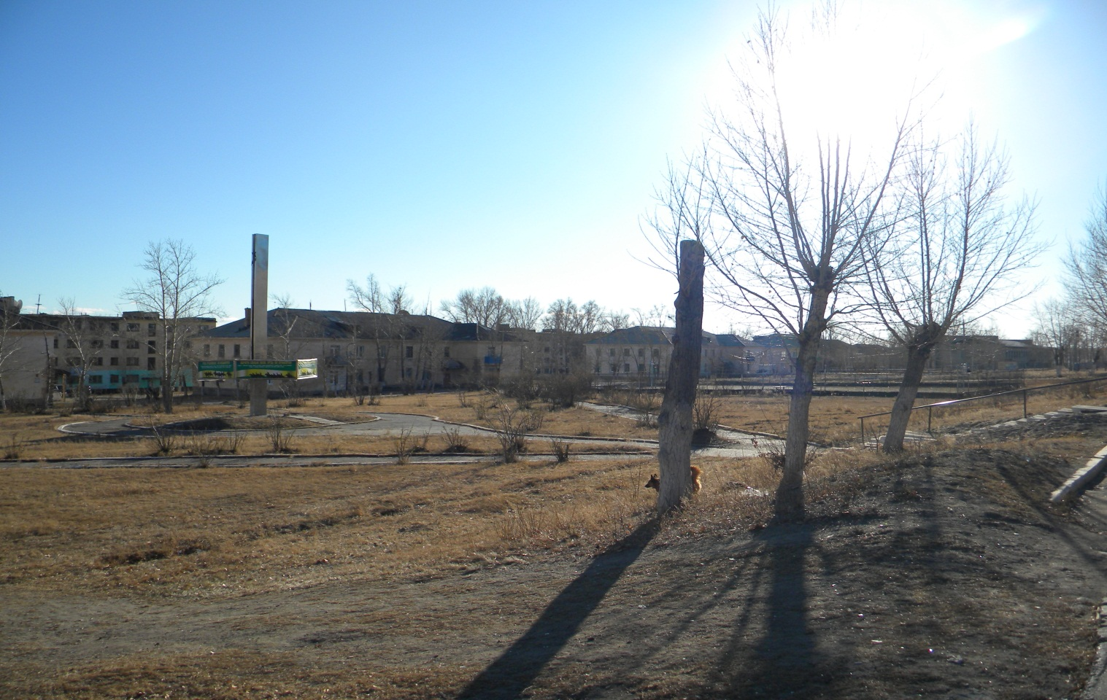Парк у дома Мира 6

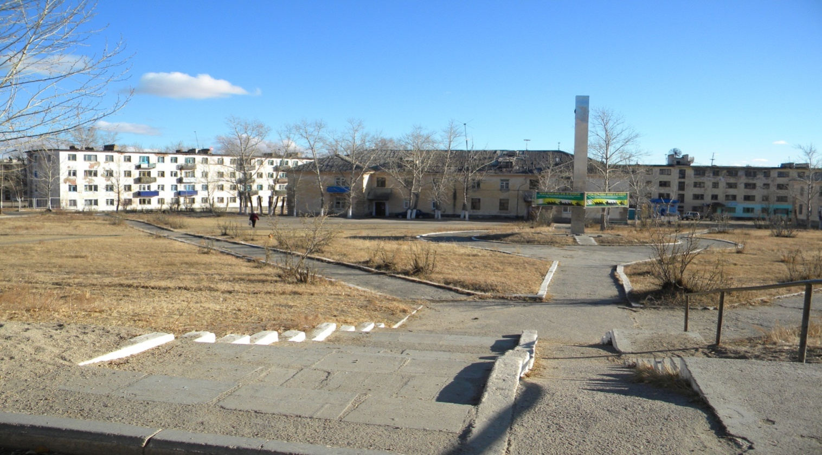
Дорожки в парке у д.Мира 6
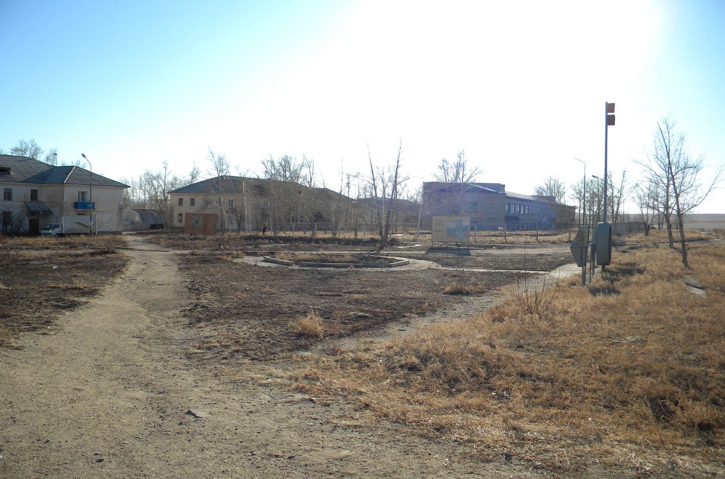Парк у д.Мира 6
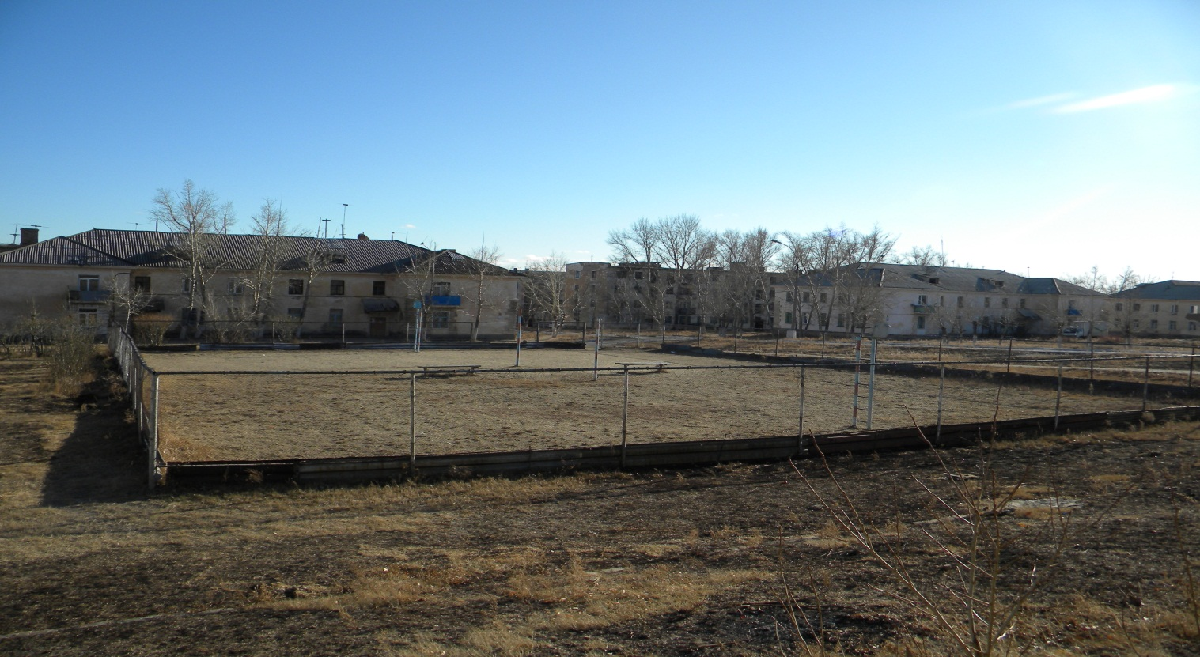
Спортивная площадка в парке у д. Мира 6

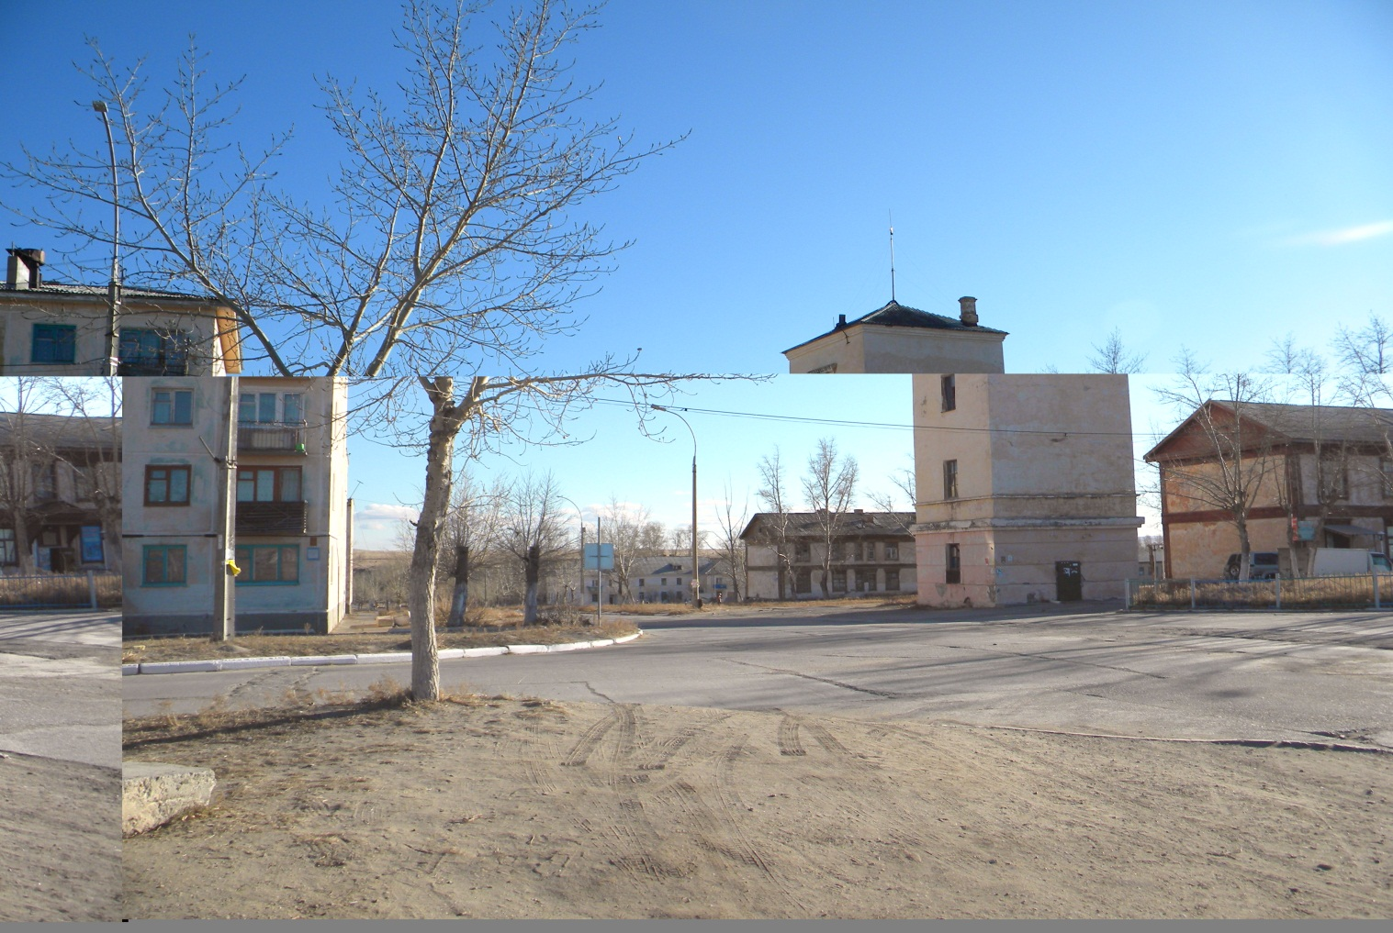

Дороги пересечение улиц Мира и Ленина

Общая характеристика, основные мероприятия ,виды и объёмы работ по благоустройству территорий многоквартирных домов оценка объемов финансирования работ.

Муниципальной Программой предусмотрено выполнение объема работ по благоустройству территорий 42 МКД.
Выбор МКД обусловлен тем, что это единственные многоквартирные дома в п.ст. Ясная:
Адресный список включает в себя следующие МКД:
- улица Ленина дома № 3,4,6,10,11,12,13,15,16,18,19,20,21,22,23.
-улица 50 лет Октября: дома № 1,2,3,4,5,6,7,8,9,10.
-улица Комсомольская: дома №1,3,5,
-улица Мира: дома № 1,2,3,4,5,6,9,12,14,16.
-переулок Солнечный: дома №2,4,6
-переулок Зеленый: дома№1
Все 42 многоквартирных дома различного года постройки – от 35 лет и старше. Территории, проезды, подъездные дороги практически не ремонтировались с момента сдачи их в эксплуатацию и характеризуются либо полным отсутствием твердого покрытия, как на подъездных дорогах, проездах, подъездах, так и на пешеходных тротуарах, либо их крайней степенью изношенности. Во дворах отсутствуют места отдыха,освещение, урны для мусора, в неудовлетворительном состоянии находятся игровые зоны для детей. Также на территории микрорайона находятся разрушенные МКД которые находятся в непосредственной близости от придомовой территории домов попавших в программу благоустройства, эти дома не только портят вид, но и представляют угрозу для населения.

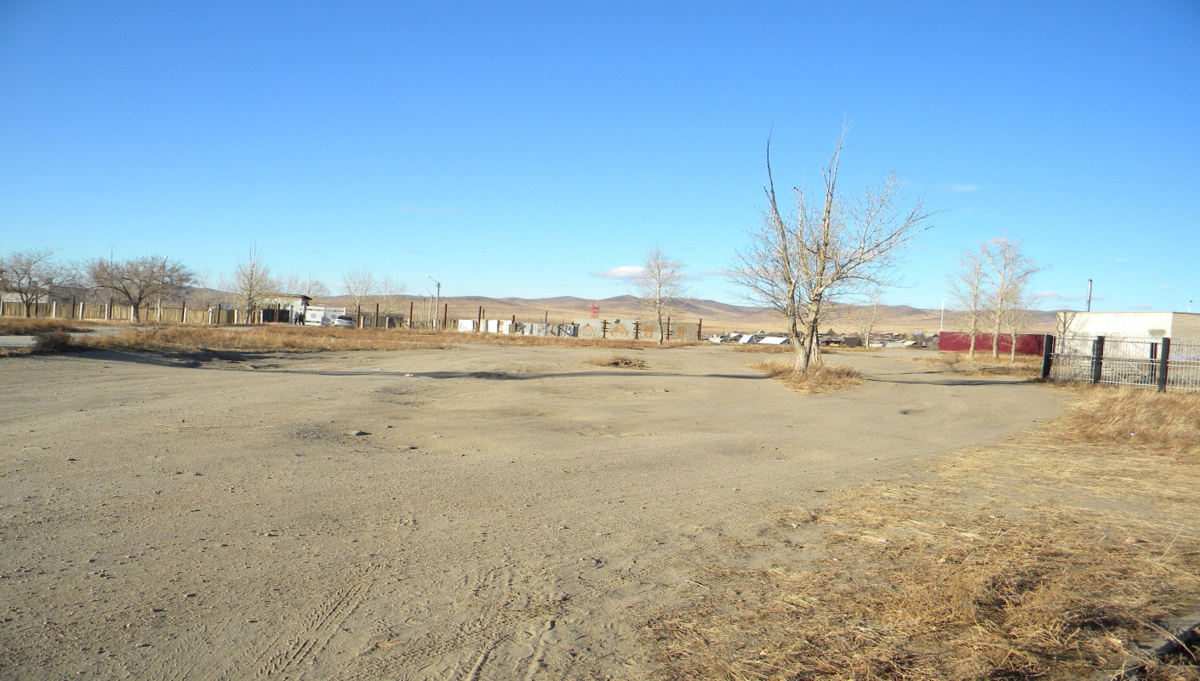

Раздел 2. Основные цели и задачи
Цели:
Совершенствование системы комплексного благоустройства сельского поселения «Яснинское»;
Повышение уровня внешнего благоустройства исанитарного содержания территории сельского поселения «Яснинское»;
Совершенствование эстетического видасельского поселения «Яснинское», создание гармоничной архитектурно-ландшафтной среды;
повышение общего уровня благоустройства поселения
Задачи:
благоустройство и озеленение территории общественного назначения сельского поселения «Яснинское»:
Предусматривается комплекс работ по озеленению и содержанию зелёных насаждений внутриквартальных территорий, улиц и иных мест общего пользования территории (Удаление аварийных и естественно усохших деревьев и кустарников, формовочная обрезка и прореживание крон, побелка деревьев, сбор ветвей и сучьев, содержание газонов), высадка деревьев и кустарников, установка лавочек , урн и освещения в местах общего пользования. Уборка разрушенных зданий находящихся в непосредственной близости у домов, попавших в программу.
Санитарная очистка, и ликвидация очагов стихийного складирования мусора на территории сельского поселения «Яснинское»:
Предусматривается комплекс работ по санитарной очистке, сбору и вывозу мусора .
Раздел 3. Прогноз конечных результатов
Данная Программа направлена на повышение уровня комплексного благоустройства территории сельского поселения «Яснинское»:
совершенствование системы комплексного благоустройства территории городского поселения «Яснинское»,эстетического вида поселения, создание гармоничной архитектурно-ландшафтной среды;
повышение уровня внешнего благоустройства и санитарного содержания территории городского поселения «Яснинское»;
повышение общего уровня благоустройства поселения;
организация взаимодействия между предприятиями, организациями и учреждениями при решении вопросов благоустройства территории поселения;
приведение в качественное состояние элементов благоустройства;
привлечение жителей к участию в решении проблем благоустройства;
оздоровление санитарной экологической обстановки в поселении, ликвидация свалок бытового мусора.
Прогнозируемые конечные результаты реализации Программы предусматривают повышение уровня благоустройства поселения, улучшение санитарного содержания территорий, экологической безопасности поселения.
В результате реализации программы ожидается создание условий, обеспечивающих комфортные условия для работы отдыха и проживания населения на территории сельского поселения «Яснинское».
В результате реализации Программы ожидается:
улучшение экологической обстановки и создание среды, комфортной для проживания жителей поселения;
совершенствование эстетического состояния территории поселения;
увеличение площадей благоустройства в поселении;
создание зон для отдыха и занятием спортом и физической культурой жителей поселения;
нормативное содержание зелёных насажденийулучшения внешнего вида поселения

Раздел 4.
Срок (этапы) реализации программы 2018-2022 год без выделения этапов.
Реализация Программы предусмотрена на 2018-2022 год без выделения этапов.

Раздел 5.
  - Ресурсное обеспечение Программы.
Финансирование Программы предполагается осуществлять за счет средств, Федерального бюджета.
Объем финансирования Программы носит прогнозный характер и подлежит уточнению исходя из возможностей.

  - Мероприятия Программы, показатели результативности выполнения Программы.

Цели, задачи, объемы финансирования и показатели результативности представлены в приложении №1.

Приложение № 1
к муниципальной программе «Формирование современной городскойсреды сельского поселения «Яснинское» на 2018-2022 гг.», утвержденной постановлением администрации сельского поселения «Яснинское»
от «22» декабря2017 г. №121

ПЕРЕЧЕНЬ
основных мероприятий муниципальной программы «Формирование современной городской среды сельского поселения «Яснинское» на 2018-2022 год»

Номер и наименование основного мероприятия | Ответствен  ный исполнитель | Срок |  | Ожидаемый непосредственный результат (краткое описание) | Основные направления реализации | Связь с показателями Программы
 |  | начала реали  зации | окончания реали  зации
Задачи: - увеличение количества благоустроенных муниципальных территорий общего пользования за счет проведения работ по благоустройству территории парков «Яснинский» парк, парка у дома Мира 6, территории площади МБУКЦ и ДЦ «Яснинский ДК», общая детская площадка у дома Ленина 18,стадион;
- повышение уровня комфортности проживания населения сельского поселения «Яснинское»
1. Благоустройство территории общего пользования: парк около домаМира 6, «Яснинский парк» и территория МБУКЦ и ДЦ «Яснинский дом культуры»,Общая детская площадка у дома Ленина 18,стадион | Администрация сельского поселения «Яснинское» | 2017 | 2017 | - увеличение количества благоустроенных территорий общего пользования на 3ед.;  - увеличение удельного веса благоустроенных территорий общего пользования  - реализация работ по благоустройству территории парков у дома Мира 6 , «Яснинского парка» и территории площади МБУКЦ и ДЦ «Яснинский дом культуры»; - создание благоприятных предпосылок для работ по благоустройству поселения на 2018-2022 годы. | Благоустройство Яснинского парка наименования работ: Изготовления и установка скамеек 15 штук х 2500 руб. и того 37 500, 00 руб.,  Приобретение и установка урн 15 штук х 1000 руб. и того 15 000,00 руб., Установка входных калиток 3 штуки х 5000 руб. и того 15 000,00., Установка больших ворот 1х 20000 руб. и того 20 000, 00 руб., Облагородить памятник ракетным войскам 40000,00 и того 90 000,00 руб.., Покрытие тротуарных дорожек тротуарной плиткой (670 м х 1,5 м = 1005 м2), 1005 м 2 х 500 р/м2 = 502500 руб., работа 150000 руб., и того 652 500,00 руб., Приобретение и установка бордюрного камня:Разбитие клумбы ,,восстановление осветительных столбов.  Общая детская площадка (пл-дь=90х80м=7200 м2)., Детский городок большой 350 000,00 руб., детский городок маленький 2 шт. х 100000 руб., и того 200 000,00 руб., Бетонное покрытие площадки 800 м2 х 500 руб/м2 = 400000 руб., работа 100000 руб., и того 162 500,00 руб., Приобретение и посадка саженцев на парк и площадку 1000 шт. х 100 руб. = 100000., работа 40000 руб., и того 140 000,00 руб.  Благоустройство территории площади МБУКЦиДЦ» наименование работ.:  Изготовление и установка скамеек 4 штук х 2500 руб., и того 10 000,00 руб., Приобретение и установка урн 6 шт. х 1000 руб., и того 6 000,00 руб.Площадка для мусора (3х3): заливка бетона 9 м 2, х 500р/м2, = 4500 руб., работа 5000 руб., и того 9 500,00 руб., Контейнеры для мусора большие 2 шт., х 9000 т.р. и того 18 000,00 руб., Изготовление и установка забора деревянного 310 м х 1500 р/м и того 465 000,000 руб., Детская площадка (площадь = 15х40м=600 м2), Бесшовное покрытие из резиновой крошки 600 м2 х 720 р/м2 и того 432 000,00 руб., Детские горки большие 350 000,00 руб., Бетонное покрытие главной дороги по ул.Ленина, Приобретение и установка бордюрного камня: стоимость камня 700 шт. (длина 1 метр) х 500 руб., = 350000 руб.; работа 700 шт. х 100 р/м = 70000 руб., и того 420 000,00 руб., Устройство отмостки здания 250 м х 1м = 250 кв2 х 500 р/кв2 = 125000 руб., работа 30000 руб., и того 155 000,00 руб., Ремонт и ограждение памятника участникам ВОВ 10 000, 00 руб., Бетонное покрытие пешеходной дорожки 1600 м 2, х 500 р/м2 = 800000 руб., работа 200000 руб., и того 1 000 000,00 руб., Ремонт лестницы 1 шт. х 10000 руб., и того 10 000,00 руб. Устройство парковки на 8 машин (50 х 2 = 100 м2) 100 х 3450 р/м2 = 345000 руб.,  Благоустройство парк у дома Мира 6, виды работ:  Изготовление и установка скамеек 10 шт. х 2500 руб., и того 25 000,00 руб., Приобретение и установка урн 10 шт. х 1000 руб., и того 10 000,00 руб., Устройство площади – покрытие тротуарная плитка (брусчатка) (20х40 = 800 кв. м.) 800 кв. м. х 350 р/м2 = 280000 р/м2, работа 60000 руб., и того 340 000,00 руб., Установка хоккейной коробки 40х20; стоимость коробки 450000, работа 50 000 руб., и того 500 000,00 руб., Обустройство пешеходных дорожек (заливка бетоном) 540 м2, х 500 м2, 270000 руб., работа 70000 руб., и того 340 000,00 руб., Изготовление и установка забора железного . Приобретение и установка бордюрного камня: стоимость камня 300 штук (длина 1 метр) х 500 руб. = 150000 руб.; работа 300 шт. 100 р/м = 30000 руб., и того 180 000,00 руб., Приобретение и посадка саженцев хвойных 300 м2, х 900 р/м2 = 270000 руб. Ремонт дороги по ул.Мира  Стадион: Ремонт требун 2 шт. Установка лавочек8шт.Асфальтирование дорожки для катания на роликах.Ремонт забора железного вокруг стадиона. | - количество благоустроенных дворовых территорий;  - доля благоустроенных дворовых территорий от общего количества дворовых территорий;  - охват населения благоустроенными дворовыми территориями (доля населения, проживающего в жилом фонде с благоустроенными дворовыми территориями от общей численности населения муниципального образования городского поселения «Калангуйское»);  - доля финансового участия в выполнении минимального перечня работ по благоустройству дворовых территорий заинтересованных лиц;  - доля трудового участия в выполнении минимального перечня работ по благоустройству дворовых территорий заинтересованных лиц
Задачи:
- увеличение количества благоустроенных территорий МКД в общей массе МКД, расположенных на территории сельского поселения «Яснинское» за счет выполнения работ по благоустройству территорий 42 МКД расположенных в п.ст. Ясная
- создание безопасных и благоприятных условий для проживания граждан в многоквартирных домах
2. Благоустройство территорий многоквартирных домов | Администрация сельского поселения «Яснинское» | 2017 | 2017 | - увеличение благоустроенных территорий МКД до 10;  - увеличение удельного веса благоустроенных территорий МКД по поселению (общее количество МКД, в которых необходимо проводить работы по благоустройству территории составляет 42МКД);  - создание благоприятных предпосылок для работ по благоустройству поселения на 2018-2022 годы. | Благоустройство придомовых территорий у всех 10 МКД расположенных в п.ст.Ясная  Изготовление и установка скамеек 4 шт. х 2500 руб.,для каждого дома, Устройство отмостки зданий 170 м х 1 м = 170 м2, х 500 р/м2, = 85000 руб., ., Приобретение и установка урн 4 шт., х 1000 руб., на каждый дом Устройство газонов. Устройство парковок на 10 машин (60 х 2 = 120 м2) 120 х 3450 р/м2., = 414000 руб., Отсыпка дороги грунтом Детские площадки : отсыпка песком площадки Детские горки 200 00, 00 руб., Песочница 50 000,00 руб., Приобретение и установка качелей на 2 места 2 шт., х 20000 руб., Карусели. Контейнеры для мусора большие 4 шт., х 9000 т.р. Площадка для мусора (3х4): заливка бетоном 12 м2, х 500 р/м., = 6000 руб., работа 10000 руб., Приобретение и установка бордюрного камня: стоимость камня 400 шт., (длина 1 метр) х 500 руб.Приобретение и посадка саженцев 40 шт. х 100 руб.,= 4000 руб., работа 2000 руб.,  Благоустройство придомовоых территорий32 МКД. | - количество благоустроенных муниципальных территорий общего пользования;  - площадь благоустроенных муниципальных территорий общего пользования;  - доля площади благоустроенных муниципальных территорий общего пользования;  - доля финансового участия в выполнении дополнительного перечня работ по благоустройству дворовых территорий заинтересованных лиц;  - доля трудового участия в выполнении дополнительного перечня работ по благоустройству дворовых территорий заинтересованных лиц

Приложение № 2
к программе «Формирование современной,городской среды сельского поселения «Яснинское» на 2018-2022 гг.», утвержденной постановлением администрации сельского поселения «Яснинское»
от «22» декабря2017 г. № 121

 | Ресурсное обеспечение реализации муниципальной программы на 2018-2022 гг.
Наименование | Ответственный исполнитель, соисполнитель, государственный (муниципальный) заказчик-координатор, участник | Источник финансирования | Код бюджетной классификации |  |  |  | Объемы бюджетных ассигнований (тыс. рублей)
 |  |  | ГРБС | Рз  Пр | ЦСР | ВР
Государственная программа (муниципальная программа) (наименование) | всего в том числе: | Федеральный бюджет.
 | Администрация городского поселения «Яснинское» (наименование ответственного исполнителя)
 | (наименование соисполнителя)
 | (наименование государственного (муниципального) заказчика-координатора)
 | (наименование участника)

Приложение № 3
к программе «Формирование современной комфортной среды сельского поселения «Яснинское» на 2018-2022 гг.», утвержденной постановлением администрации сельского поселения «Яснинское»
от «22» декабря 2017 г. № 121

КАЛЕНДАРНЫЙ ПЛАН
основных мероприятий муниципальной программы «Формирование современной ,комфортной среды сельского поселения «Яснинское» на 2018-2022 гг»

№ п/п | Наименование основного мероприятия | Срок исполнения | Ответственный исполнитель
1 | Разработать и опубликовать для общественного обсуждения проект программы * | до 25 декабря 2017 года | Администрация сельского поселения «Яснинское»
2 | Утвердить состав общественной комиссии сельского поселения «Яснинское», по оценке предложений заинтересованных лиц, осуществлению контроля за реализацией программы «Формирование современной комфортной среды сельского поселения «Яснинское» на 2017 год» | до 1 апреля 2017 года | Администрация сельского поселения «Яснинское»
3 | Разработать, утвердить и опубликовать порядок и сроки представления, рассмотрения и оценки предложений заинтересованных лиц о включении дворовой территории в программу (далее – предложения) ** | до 25 декабря 2017 года | Администрация сельского поселения «Яснинское»
 | Разработать, утвердить и опубликовать порядок общественного обсуждения проекта муниципальной программы, предусматривающего, в том числе, формирование общественной комиссии из представителей органов местного самоуправления, политических партий и движений, общественных организаций, иных лиц для организации такого обсуждения, проведения комиссионной оценки предложений заинтересованных лиц, а также для осуществления контроля за реализацией программы после ее утверждения в установленном порядке | до 1 апреля 2017 года | Администрация сельского поселения «Яснинское»
4 | Разработать, утвердить и опубликовать порядок и сроки представления, рассмотрения и оценки предложений граждан, организаций о включении в программу наиболее посещаемой территории общего пользования населенного пункта, подлежащей обязательному благоустройству в 2017 году | до 25 декабря 2017 года | Администрация сельского поселения «Яснинское»
5 | Утвердить программу с учетом результатов общественного обсуждения | до 25 декабря 2017 г. | Администрация сельского поселения «Яснинское»
6 | Подготовить и утвердить с учетом обсуждения с представителями заинтересованных лиц дизайн-проект благоустройства каждой дворовой территории, включенной в программу, а также дизайн-проект благоустройства территории общего пользования *** | до 1 июля 2017 г. | Администрация сельского поселения «Яснинское»
7 | Завершить реализацию муниципальной программы | до конца 2022 года | Администрация сельского поселения «Яснинское»

Глава администрации сельского поселения «Яснинское» Р.А.Гурулёв
